BERITA ACARA SERAH TERIMA INVENTARIS
PT. JAKARTA PRIMA CRANES
Wisma JPC, Jl. Mampang Prapatan Raya No.20

No. Dokumen : IT/BAST/2023/11/002
Lampiran : 2
DEPARTEMEN GA-IT

Hari ………………, ……. ………… 2023,
Telah diserahkan inventaris sebagaimana yang sudah dilampirkan bersama dengan dokumen ini.

Kondisi : (Bekas Pakai)
Kepada :
Nama : M N Mahmudi
Divisi : HR&GA / IT
NIK :

Notes :
Pengembalian PC lama yang usernya sudah mendapatkan inventaris alat kerja baru.
Data di PC sudah di backup di hdd eksternal milik Engineering Dept.

Mengetahui,

Ali Rakhman

Menerima,

M N Mahmudi
Menyerahkan,

______________
Menyetujui,

Bramantya Zain

BERITA ACARA SERAH TERIMA INVENTARIS
PT. JAKARTA PRIMA CRANES
Wisma JPC, Jl. Mampang Prapatan Raya No.20

No. Dokumen : IT/BAST/2023/11/002
Lampiran : 2
DEPARTEMEN GA-IT

Hari ………………, ……. ………… 2023,
Telah diserahkan inventaris sebagaimana yang sudah dilampirkan bersama dengan dokumen ini.

Kondisi : (Bekas Pakai)
Kepada :
Nama : M N Mahmudi
Divisi : HR&GA / IT
NIK :

Notes :
Pengembalian PC lama yang usernya sudah mendapatkan inventaris alat kerja baru.
Data di PC sudah di backup di hdd eksternal milik Engineering Dept.

Mengetahui,

Ali Rakhman

Menerima,

M N Mahmudi
Menyerahkan,

______________
Menyetujui,

Bramantya Zain

LAMPIRAN 1

DAFTAR INVENTARIS YANG DI SERAHKAN KE IT

NO | SPESIFIKASI | FOTO | KET
1 | MONITOR  NO.INV : IT/REG/2023/11/008  TYPE/MERK : LG FLATRON L1942SE - PF  INCH : 19”  SN : 105INSE2K830 | 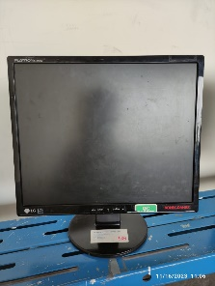 | KONDISI BAIK
2 | MONITOR  NO.INV : IT/REG/2023/11/009  TYPE/MERK : LG FLATRON E1910S-BN  INCH : 19”  SN : 211INPT46224 | 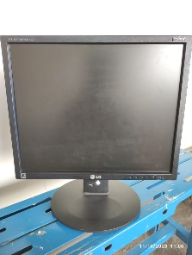 | KONDISI BAIK
3 | MONITOR  NO.INV : IT/REG/2023/11/006  TYPE/MERK : LG FLATRON L1942SE - PF  INCH : 19”  SN : 111INCN8T907 | 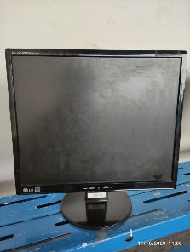 | KONDISI BAIK
4 | MONITOR  NO.INV : IT/REG/2023/11/007  TYPE/MERK : LG FLATRON L1942SE - PF  INCH : 19”  SN : 101INMF17227 | 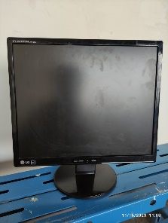 | KONDISI BAIK
5 | MONITOR  NO.INV : IT/REG/2023/11/010  TYPE/MERK : LG FLATRON L1942SE - PF  INCH : 19”  SN : 101INCN0U931 | 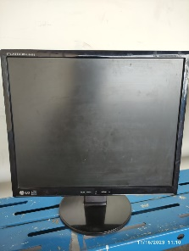 | KONDISI BAIK
6 | MONITOR  NO.INV : IT/REG/2023/11/011  TYPE/MERK : SAMSUNG LS17MYAKF/XSE  INCH : 17”  SN : MY17HRHQ101116Y | 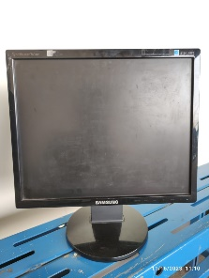 | KONDISI BAIK

LAMPIRAN 2

DAFTAR PC INVENTARIS YANG DI SERAHKAN KE IT

1 | PC  NO.INV : IT/REG/2023/11/005  CPU : Intel Core i5-2320 @3.00 Ghz 4 Cores  RAM : (2X) 4GB DDR3 1333  STORAGE : HDD 500GB  VGA : AMD Radeon HD 6800 Series | 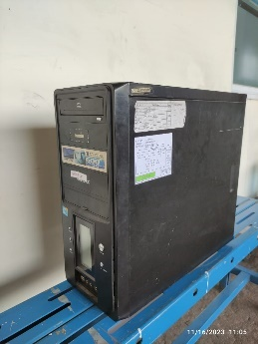 | EX GAVIN ALIF  KURANG BAIK  Notes IT: Tidak Bisa Masuk OS & tidak jalan saat instalasi
2 | PC  NO.INV : IT/REG/2023/11/004  CPU : AMD FX™-8150 8 Cores @3.6 Ghz  RAM : (1X) 4GB DDR3 1600 Mhz  STORAGE : HDD 1TB  VGA : AMD Radeon HD 7730 Series | 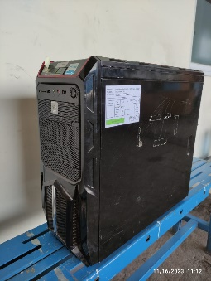 | EX AGUSTINUS > EX FARID > EX NAUVAL > EX LUCKY  NORMAL,  KURANG BAIK KOMPONEN LENGKAP
3 | PC  NO.INV : IT/REG/2023/11/002  CPU : Intel Core i5 760 @ 2.80 Ghz 4 Core  RAM : (2X) 4GB DDR3 1333  STORAGE : 500GB + 1TB  VGA : AMD Radeon HD 6800 Series | 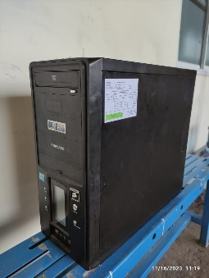 | EX FITRA > EX NORMAN  NORMAL,  KURANG BAIK KOMPONEN LENGKAP
4 | PC  NO.INV : IT/REG/2023/11/003  CPU : Intel Core i5-2500 @3.00 Ghz 4 Cores  RAM : (1X) 4GB DDR3 + (1X) 8GB DDR3 1333  STORAGE : HDD 500GB  VGA : AMD Radeon HD 7800 Series | 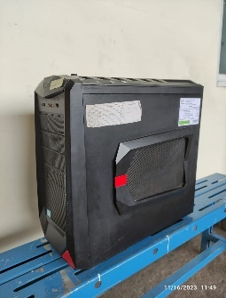 | EX FALLDY > EX BASIR > EX HUSIN  NORMAL,  KURANG BAIK KOMPONEN LENGKAP
5 | PC  NO.INV : IT/REG/2023/11/001  CPU : Intel Core i5-2320 @3.00 Ghz 4 Cores  RAM : (2X) 4GB DDR3 1333  STORAGE : HDD 500GB  VGA : AMD Radeon HD 6800 Series |  | EX FARID > EX ROBI SETIANTO  NORMAL,  KURANG BAIK KOMPONEN LENGKAP

